阅读本文档，默认已经开通项目TFS账号。如未开通或没有相关项目的权限，请联系魏攀（北京）开通账号。

- 代码本地映射路径务必为：D:\Projects_vs2015
- 获取BvNew下的代码后，编译BvnErp、CompileSolution项目。
- IIS配置，检查IIS是否配置完成，特别注意下图中的选项是否勾选。
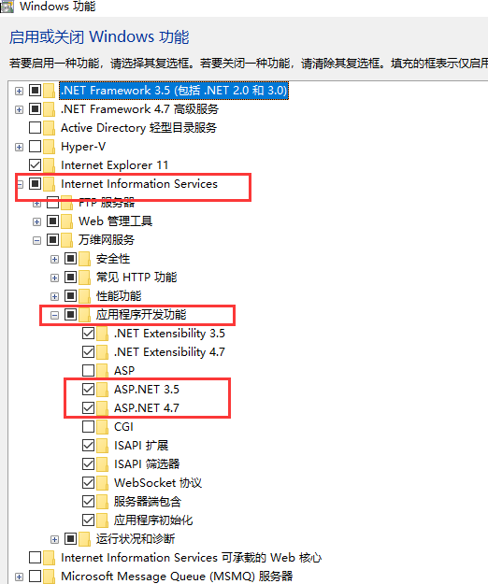

- 打开IIS ,在IIS中配置网站bvn.Erp.b1b.com 、fixed2.b1b.com两个网站。
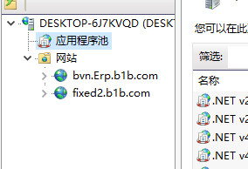

4.1 创建bvn.Erp.b1b.com网站
（1）网站名称和主机名为bvn.Erp.b1b.com,
物理路径为：D:\Projects_vs2015\BvNew\BvnErp\WebApp
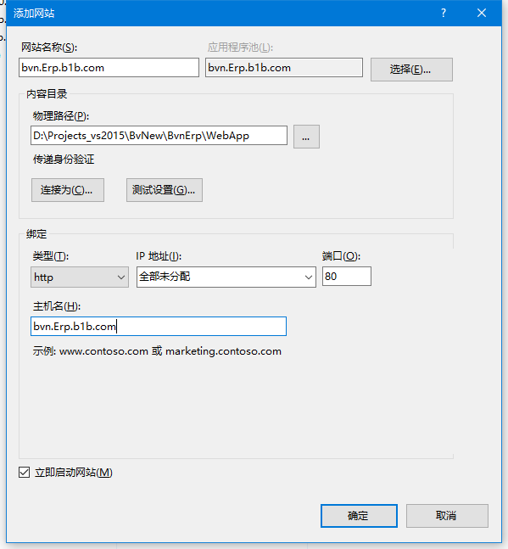

(2)编辑应用程序池，选择4.0版本
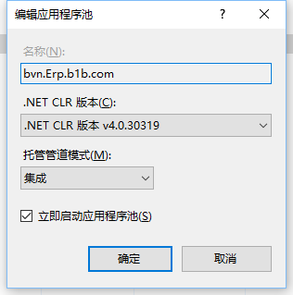

4.1 创建fixed2.b1b.com网站
(1）网站名称和主机名为fixed2.b1b.com,
物理路径为：D:\Projects_vs2015\BvNew\Fixed2\Fixed2WebApp
(2)编辑应用程序池，选择4.0版本

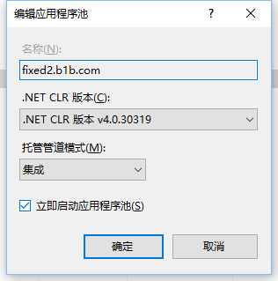

- 创建本项目的网站
5.1 在网站bvn.Erp.b1b.com中创建应用程序
5.2 以CRM项目为例说明：
别名：Crms
选择物理路径：D:\Projects_vs2015\BvNew\BvnErp.Crm\WebApp
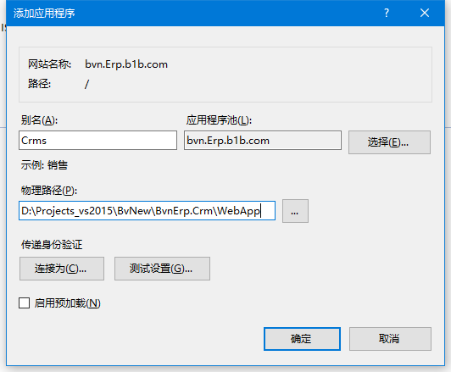
- 修改WebApp中配置
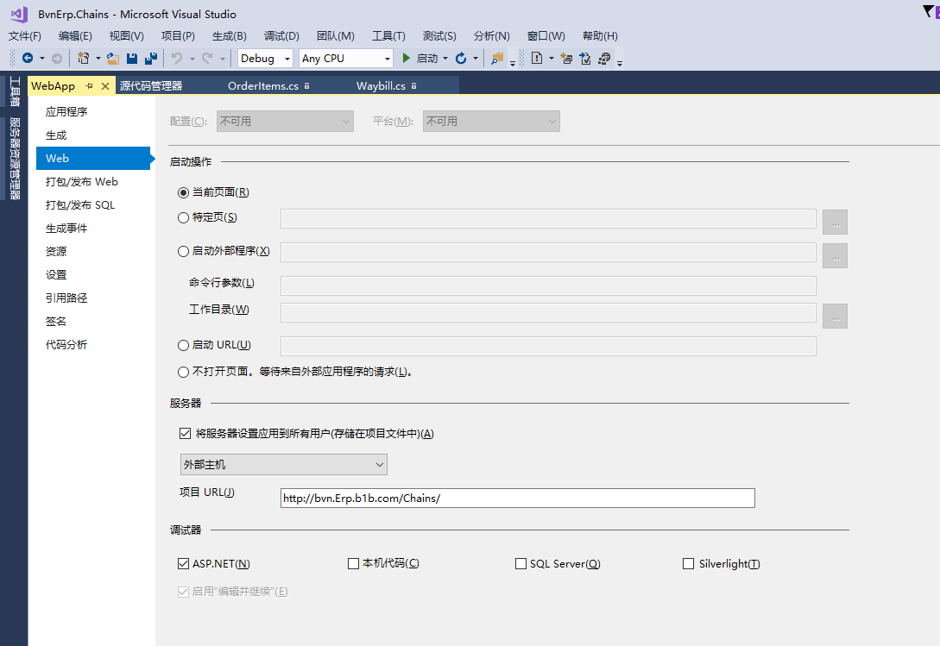
- 修改hosts文件
打开：C:\Windows\System32\drivers\etc文件，添加：
127.0.0.1 bvn.Erp.b1b.com
127.0.0.1 fixed2.b1b.com

- 登录ERP系统 http://bvn.erp.b1b.com/Login.aspx

